2021年9月，中国科学家发表于世界顶级学术期刊《科学》上的一项研究成果，吸引了全世界的关注，引起了空前热烈的讨论，它就是用二氧化碳人工合成淀粉的技术。
淀粉是什么？你细细咀嚼米饭或者馒头，会尝到淡淡的甜味，这就是淀粉引起的。淀粉是糖的聚合物，糖是为人体提供能量的物质，因此，有了淀粉就有了糖，也就有了能量来源。

目前，我们主要依赖农作物来提供淀粉。如果有了人造淀粉，我们是不是可以摆脱农作物的限制，自制粮食了？别急着激动，我们先看看到底是怎么回事。
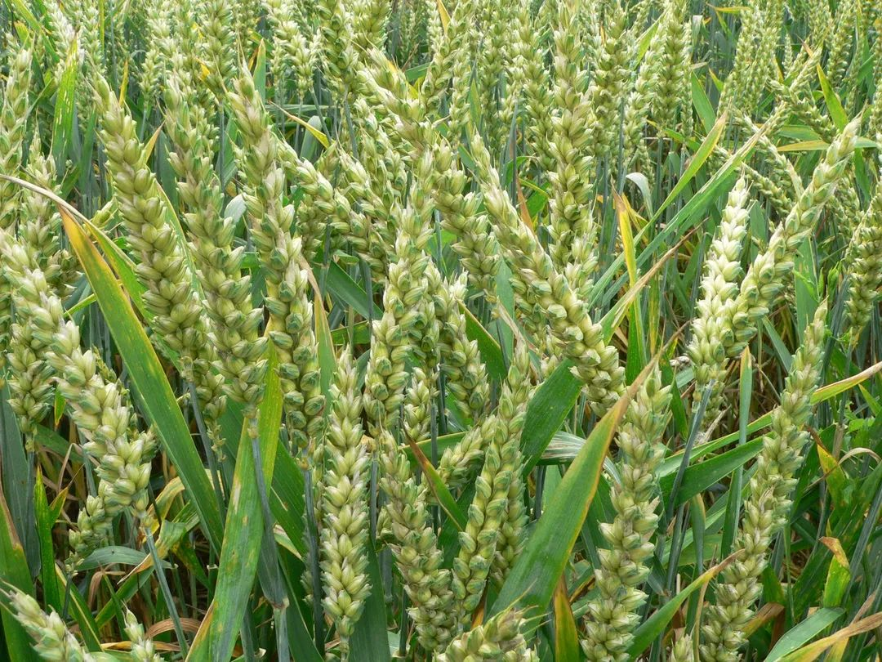
01神奇反应
我们吃的淀粉，是植物产生的。那么，大自然中的植物是怎么产生淀粉的呢？
经过仔细观察研究，科学家发现，植物会利用空气中的二氧化碳和水，在阳光下进行光合作用，从而生成糖类，再合成淀粉，给人类和动物们提供食物。简单来说，这个过程就是把太阳能变成了化学能，让植物和动物都可以利用。

但是在科学家看来，植物的这个转化过程相当“不划算”：因为过程十分复杂，涉及了60多步代谢反应和一系列生理调控，但能量转换率很低，只利用了不到2%的太阳能。能不能模仿植物光合作用，设计出一个能量转换率更高的淀粉生产过程呢？
中国科学院的研究员们花了6年时间，终于找到了一个可行方案：利用二氧化碳和水，在电能和生物酶的帮助下做出了糖，最终合成淀粉。如果能量充足，跟钢琴差不多大的一个生物反应器，一年的淀粉产量与5亩田地玉米的产量相当。
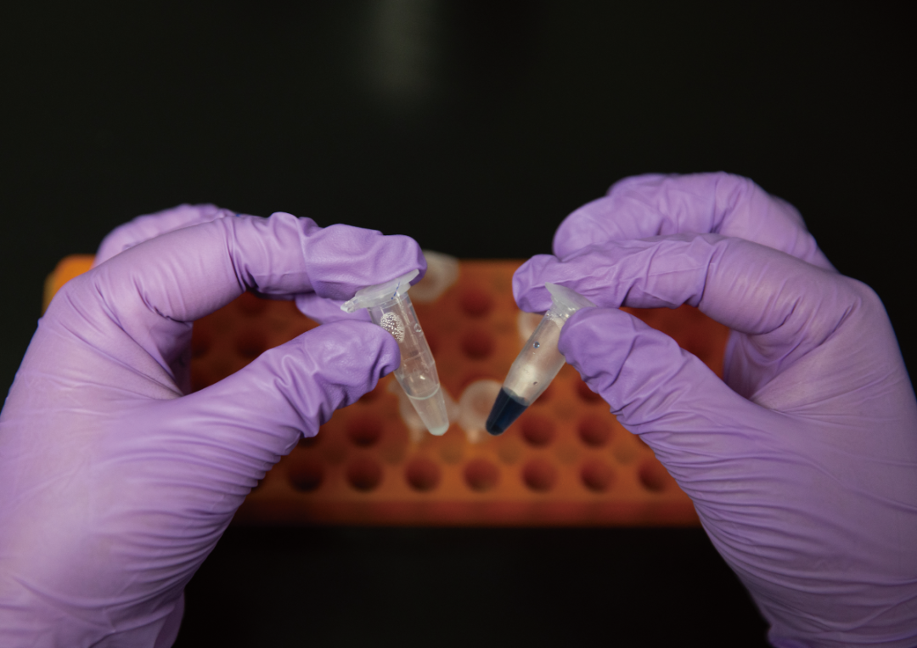
这可比植物产淀粉“划算”多了！耕种5亩的玉米，不仅需要占用5亩耕地，还要播撒种子、施加肥料和用化学药物驱虫，最后还要用机器收割。其中，施肥和驱虫可能对环境造成污染，机器收割会排放二氧化碳。但生物反应器经过一系列稳定的反应，可以直接得到最终产物淀粉，合成速度是玉米合成淀粉速度的8.5倍。最重要的是，它使用消耗的原材料正是二氧化碳，对环境相当友好。
02变废为宝
作为一种气体，二氧化碳是大气的一种组成成分，占大气的0.03%到0.04%。在自然界中，动物呼吸、动植物遗体分解都会产生二氧化碳。另外，我们人类使用石油、天然气等一些生活和生产活动，也会产生二氧化碳。
正常情况下，排放到大气中的二氧化碳，有些会被植物经过光合作用吸收利用，有些会留在大气层中，帮我们挡住从地球反射回太空的阳光，为地球保暖。
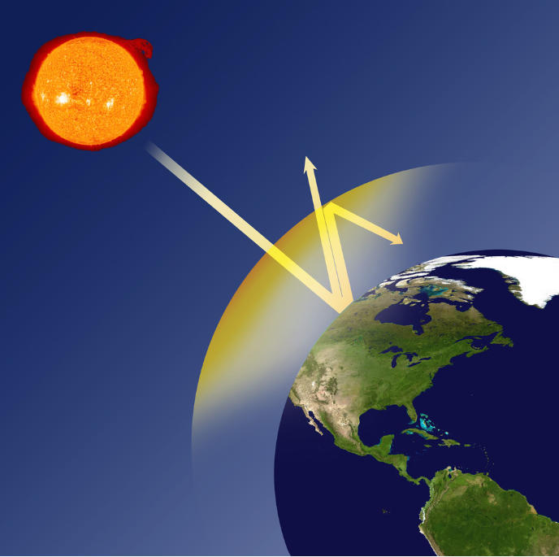
但近百年来，人们发现地球的温度越来越高，甚至连南北极的冰川都开始大面积融化，引发了一系列的环境问题。这一切都与二氧化碳有关：人类向大气排放了过多的二氧化碳，导致大量阳光被留在地球大气层，地球温度随之升高。

但是，二氧化碳的用处也很多。比如，固态二氧化碳（干冰）可以用来制冷，或者用来制造仙气缭绕的舞台效果
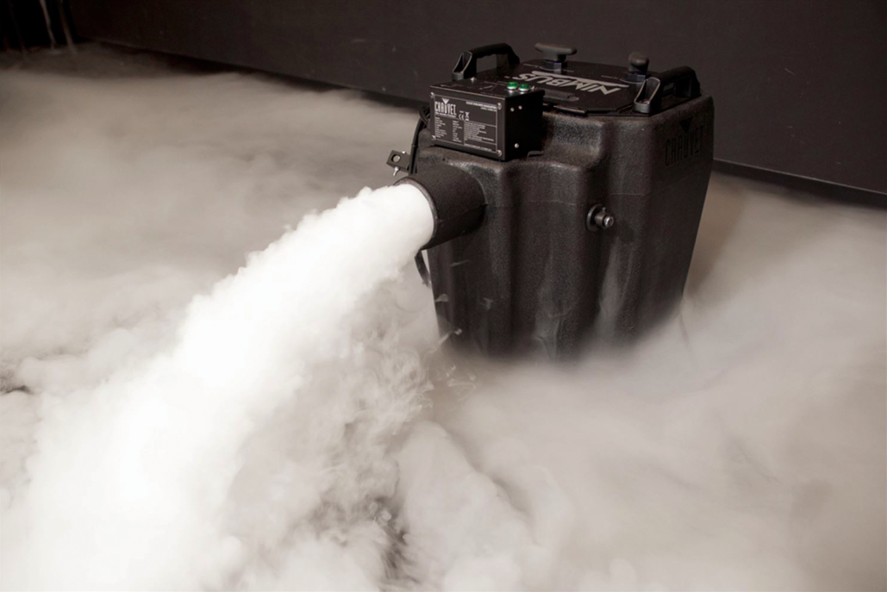
液态二氧化碳填充到灭火器里可以充当灭火剂。另外，人们还会在食品饮料中添加二氧化碳，像可乐等碳酸饮料正是因为充入了二氧化碳才会产生气泡。

为了保护地球，更是为了保护人类自己，人们一直在倡导低碳生活，以减少二氧化碳的排放，并想方设法使用消耗更多二氧化碳。
利用二氧化碳人工制造淀粉，不仅能为人类提供粮食，还为推进“双碳”目标的实现提供了一种新思路，这不是一举两得吗？
知识链接
“双碳”目标：碳达峰目标和碳中和目标的简称，它们是我国对温室气体减排所提出的两个目标。
碳达峰目标：我们国家承诺在2030年前，二氧化碳的排放不再增长，达到峰值之后再慢慢减下去。
碳中和目标：到2060年，针对排放的二氧化碳，要采取植树、节能减排等各种形式抵消掉。
03人造事物
你可能会问，天然的粮食不好吗，为什么要费这个劲儿去人工合成淀粉呢？
过去几年里，很多地方环境受到破坏，耕地受到影响，再加上新冠疫情导致的经济衰退，全球很多地方都陷入了食物不足的困境。如今，如何增加粮食产量已经是全世界需要思考的问题。
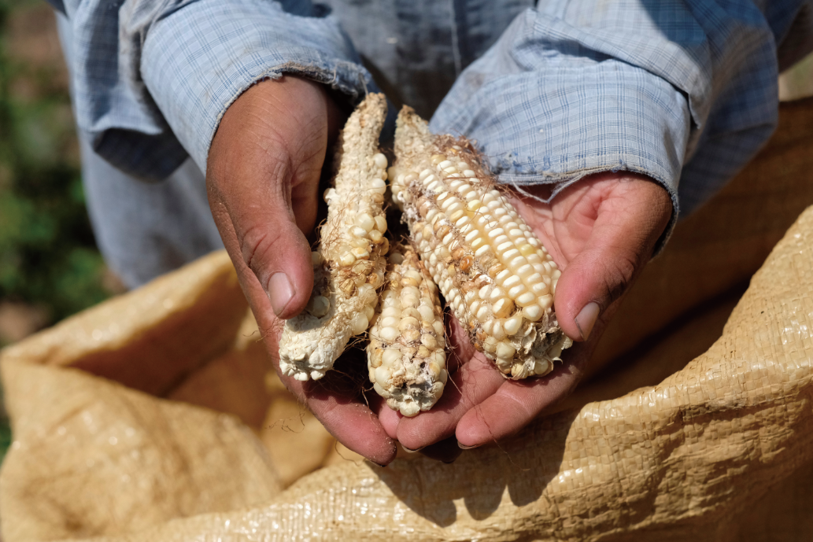
纵观世界各地人们的饮食结构，富含淀粉的主食是大多数人的首选。我们吃的大米、面条和馒头等，甚至红薯、玉米和土豆中都富含淀粉。可以说，淀粉是我们主要的能量来源。如果能够人工合成淀粉，可以很好地缓解因耕地面积不足、极端天气等所造成的缺粮压力。
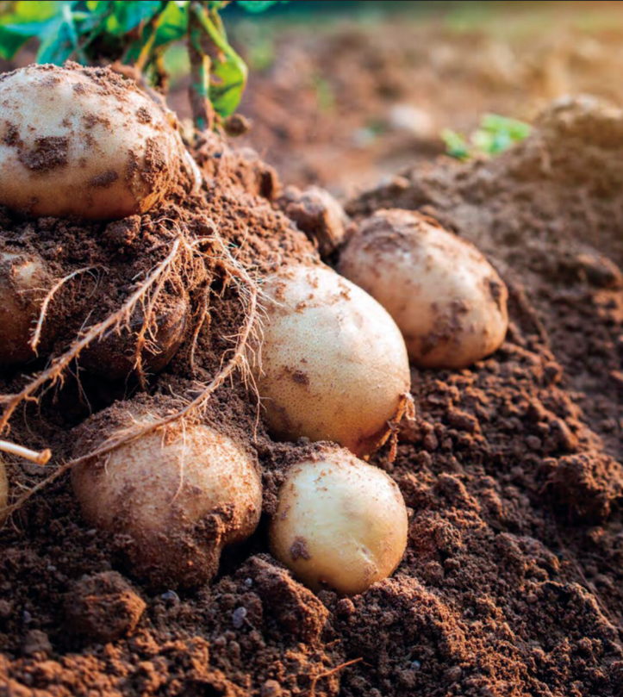
因此，我国科学家研究的这项技术对人类非常有意义：不仅增加了温室气体二氧化碳的去处，降低了二氧化碳含量，还能生产淀粉，供人类制作食物，补充能量。
不过，这项研究仍在起步阶段，还不能直接用大气中的二氧化碳作原材料，用的是商用二氧化碳（即通过工业程序分离出来的二氧化碳）。目前，实验生产出来的淀粉虽然和植物淀粉没什么两样，但能不能给动物作饲料或者给人吃，还需要进一步的研究。
或许不久后，我们就能直接用大气中的二氧化碳来生产可食用淀粉了。这样的话，即使未来移民火星，我们也不用发愁怎么在火星上种土豆，可以直接利用火星大气层里的二氧化碳来合成淀粉，做出各种美味可口的食物。
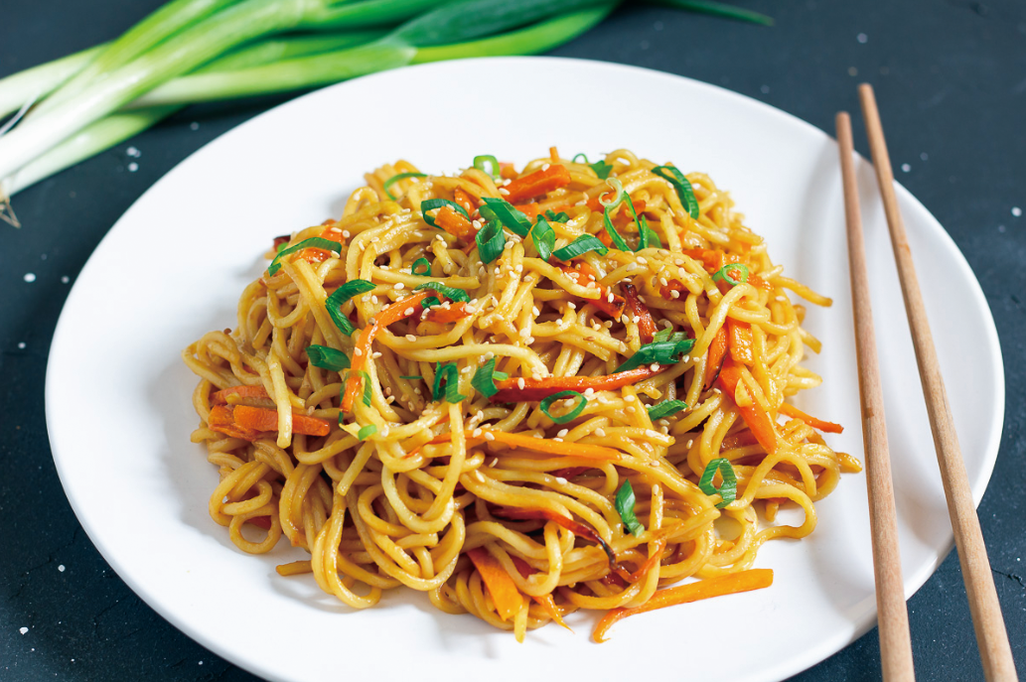
知识链接
根据联合国发布的《世界粮食安全和营养状况》报告，2020年全球约有十分之一人口面临食物不足的困境。其中，亚洲有4.18亿人面临粮食短缺，非洲有2.82亿。另外，全球还有24亿人无法获得营养充足的食物，比上一年增加近3.2亿。

【免责声明：我们尊重原创，主要目的在于分享信息。版权归原作者所有，如有侵犯您的权益请及时告知我们，我们将在24小时之内删除。】

